Transferência Interna e Reingresso

Criação de regra

# 

Sumário

1. Controle de Documento 3

2. Visão Geral 4

3. Reingresso 4

4. Transferência Interna 5

5. Informações Técnicas 7

6. Relatório 8

# Controle de Documento

|  |  |
| --- | --- |
| **Autor** | Valéria Assis |
| **Criado em** | 13 de maio de 2020 |
| **Contexto** | Esse documento engloba as regras de limpeza do histórico quando ocorre a Transferência Interna e Reingresso |
| **Público-alvo** | Apoio Acadêmico Graduação |

|  |  |  |  |
| --- | --- | --- | --- |
| **Versão** | **Data Revisão** | **Descrição da Revisão** | **Autor** |
| 1.0 | 13/05/2020 | Criação do documento | Valéria Assis |

# Visão Geral

Quando o aluno é criado de origem de Transferência Interna (TI) ou Reingresso (RE), o histórico do aluno de origem é copiado integralmente, para posteriormente ocorrer a limpeza de acordo com cada regra.

# Reingresso

1. **Tela:** o reingresso ocorre através do Módulo Acadêmico do Lyceum > Alterações > Novo Ingresso:

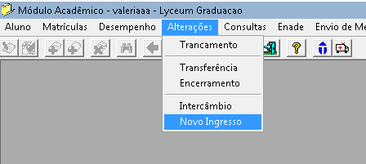

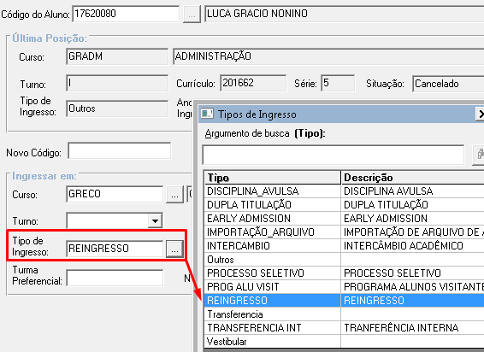

O novo aluno deverá ser criado com o tipo de ingresso “Reingresso” – sem essa informação, o sistema não entenderá que está acontecendo o reingresso e não aplicará as regras de limpeza do histórico.

1. **Regras:**
2. As disciplinas aprovadas e dispensadas devem ser copiadas integralmente no novo histórico – desde que sendo da grade ou equivalente – (regulares e eletivas), devendo ser excluídas todas as disciplinas reprovadas, trancadas e canceladas;
3. As horas complementares devem ser copiadas integralmente, excluindo apenas as que foram reprovadas, trancadas e canceladas (deixando apenas as aprovadas e dispensadas).

# Transferência Interna

1. **Tela:** a transferência interna ocorre através do Módulo Acadêmico do Lyceum > Alterações > Novo Ingresso:



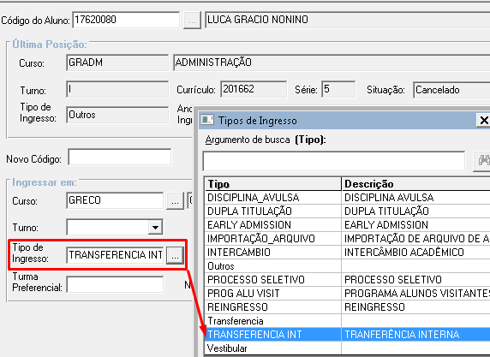

O novo aluno deverá ser criado com o tipo de ingresso “Transferência Int” – sem essa informação, o sistema não entenderá que está acontecendo a transferência e não aplicará as regras de limpeza do histórico.

1. **Regras:**

* 1. **Regras comuns:**
* Atividades Complementares devem ser copiadas integralmente, excluindo apenas as que foram reprovadas (remove todas que não são aprovadas e dispensadas);
* Reprovação de disciplinas eletivas devem ser excluídas durante a cópia (remove todas que não são aprovadas e dispensadas);
* Na cópia devem ser excluídas as reprovações de disciplinas comuns aos dois cursos que posteriormente foram aprovadas, assim sendo mantido somente o último registro com a aprovação;
* Disciplinas regulares comuns aos dois cursos que foram reprovadas e que o aluno cursará como DP ou como DP-Linha no curso de destino devem ter o seu registro de reprovações mantido.
  1. **Transferência Interna entre Administração e Economia (ou vice-versa):**
* O histórico deve ser copiado integralmente do 1° ao 3° período e parcialmente no 4° e 5° período (somente as disciplinas comuns aos dois cursos);
* Aproveitar até 3 créditos de disciplinas eletivas, respeitando a ordem de eletiva regular e maior nota, se não atingir os 3 créditos, buscar as eletivas curtas.
  1. **Transferência Interna entre Engenharia Mecânica e Engenharia Mecatrônica (ou vice-versa):**
* O histórico deve ser copiado integralmente do 1° ao 4° período e parcialmente no 5° período (somente as disciplinas comuns aos dois cursos);
* Aproveitar até 4 créditos de disciplinas eletivas, respeitando a ordem de eletiva regular e maior nota, se não atingir os 4 créditos, buscar as eletivas curtas.
  1. **Transferência Interna entre Engenharia Mecânica, Engenharia Mecatrônica ou Engenharia da Computação (ou vice-versa):**
* O histórico deve ser copiado integralmente do 1° ao 2° período e parcialmente no 3° e 4° período (somente as disciplinas comuns aos dois cursos);
* Aproveitar até 4 créditos de disciplinas eletivas, respeitando a ordem de eletiva regular e maior nota, se não atingir os 4 créditos, buscar as eletivas curtas.

# Informações Técnicas

Durante o processo de novo ingresso do aluno, a cada disciplina inserida no histórico será disparado o Entry-Point “a_APoI_Ly_histmatricula”. Esse EP valida se todas disciplinas já foram inseridas e após inserir todas disciplinas, é chamado a procedure “INS_SP_REMOVE_HISTORICO”. Essa procedure é responsável por executar as validações de disciplinas inseridas no histórico e marcar quais deverão ser excluídas. Essa marcação ocorre no campo “OBSERVACAO” da tabela “LY_HISTMATRICULA”, com a mensagem: REMOVIDO POR REINGRESSO para RE e REMOVIDO POR TRANSFERENCIA INTERNA para TI.

O processo insere as disciplinas nessa ordem: LY_HISTMATRICULA, LY_NOTA_HISTMATR e LY_HISTORICO_DOCENTE.

Como a LY_HISTORICO_DOCENTE é a última tabela a ser inserida, foi criada uma trigger de inserção “INS_TR_LY_HISTORICO_DOCENTE_I” para que exclua os registros das tabelas envolvidas, incluindo a LY_HISTMATRICULA.

Mas antes de remover os registros, é feito uma validação se não há mais nada a ser inserido na “LY_HISTORICO_DOCENTE”, pois se remover do histórico e ainda ter disciplinas a ser inseridas no histórico docente, irá dar erro de validação de chave.

É criado um log na tabela INS_TB_ALUNO_HISTORICO_DELETE.

**Novo Ingresso**

Dispara a EP a_APoI_Ly_histmatricula a cada inserção de disciplinas. Após inserir todas disciplinas, é chamado a procedure INS_SP_REMOVE_HISTORICO.

A procedure INS_SP_REMOVE_HISTORICO é responsável por validar e marcar quais disciplinas devem ser excluídas.

Após não ter mais disciplinas para ser inseridas, a trigger INS_TR_LY_HISTORICO_DOCENTE_I removerá as disciplinas marcadas.

E é criado o log das disciplinas removidas na tabela INS_TB_ALUNO_HISTORICO_DELETE.

# Relatório

O relatório com o log das exclusões está no NOC > Relatórios Graduação > Log  RE e TI

<https://reports.insper.edu.br/ReportServer/Pages/ReportViewer.aspx?%2fLyceum%2fAcademico%2fGraduacao_Alunos_Limpeza_Historico_Log&rs:Command=Render>